PHÒNG GD&ĐT GIA LỘC
ĐỀ GIỚI THIỆU
ĐỀ THI CHỌN HỌC SINH GIỎI
MÔN KHTN - VẬT LÍ - LỚP 9
NĂM HỌC 2024 - 2025
Thời gian làm bài 150 phút
(Đề thi gồm 03 trang)

Phần I. Trắc nghiệm nhiều lựa chọn. (1 điểm)
Thí sinh ghi vào bài làm chữ cái đứng trước đáp án đúng nhất của các câu 1, 2, 3, 4.
Câu 1 ( 0,25 điểm). Đại lượng nào đặc trưng cho sự nhanh, chậm của chuyển động?
A. Quãng đường B. Thời gian
C. Tốc độ D. Nhiệt độ
Câu 2 (0,25 điểm). Tại sao miếng gỗ thả vào nước thì nổi?
A. Vì trọng lượng riêng của gỗ nhỏ hơn trọng lượng riêng của nước.
B. Vì trọng lượng riêng của gỗ lớn hơn trọng lượng riêng của nước.
C. Vì gỗ là vật nhẹ.
D. Vì gỗ không thấm nước.
Câu 3 (0,25 điểm). Phát biểu nào dưới đây sai:
A. Mạch điện kín là mạch gồm các thiết bị điện được nối với nhau.
B. Mạch điện kín là mạch nối liền các thiết bị điện với hai cực của nguồn điện.
C. Muốn mắc một mạch điện kín thì phải có nguồn điện và các thiết bị dùng điện cùng dây nối.
D. Mỗi nguồn điện đều có hai cực, dòng điện chạy trong mạch kín nối liền các thiết bị điện với hai cực nguồn điện.
Câu 4 (0,25 điểm). Trong lớp học, người ta lắp nhiều bóng đèn ở các vị trí khác nhau mà không dùng một bóng đèn lớn vì…
A. Để cho lớp học đẹp hơn.
B. Chỉ để tăng cường độ sáng cho lớp học.
C. Để tránh bóng tối và bóng nửa tối khi học sinh viết bài.
D. Để học sinh không bị chói mắt.
Phần II. Câu trắc nghiệm đúng sai.
Trong mỗi ý a); b); c), d) của câu 5 thí sinh chọn đúng hoặc sai.
Câu 5 ( 1,0 điểm).
Một miếng copper khối lượng nặng được nung nóng đến nhiệt độ rồi thả vào một chậu chứa nước đang ở nhiệt độ . Khi cân bằng nhiệt thì nhiệt độ của cả chậu là . Nhiệt dung riêng của nước là . Bỏ qua trao đổi nhiệt với chậu và môi trường. Trong các câu sau, câu nào đúng, câu nào sai?
a) Khi cân bằng nhiệt thì nhiệt độ của nước và miếng copper bằng nhau.
b) Nhiệt lượng tỏa ra của miếng copper là 173250 J
c) Nhiệt lượng miếng copper tỏa ra lớn hơn nhiệt lượng nước thu vào.
d) Nhiệt dung riêng của copper là 380 J/kg.K
Phần III. Câu trắc nghiệm trả lời ngắn. Thí sinh trả lời từ câu 6 đến câu 9.
Câu 6 (0,25 điểm). Từ mặt đất, một vật có khối lượng m = 200g được ném lên theo phương thẳng đứng với vận tốc 30m/s. Bỏ qua sức cản của không khí và lấy g = 10m/s².
Cơ năng của vật là………….
Câu 7 (0,25 điểm). Một lực có độ lớn 10 N tác dụng lên một vật rắn quay quanh một trục cố định, biết khoảng cách từ giá của lực đến trục quay là 20 cm. Moment của lực tác dụng lên vật có giá trị là…………
Câu 8 (0,25 điểm). Một thanh cứng AB dài 7m, có khối lượng không đáng kể, có trục quay O, hai đầu chịu 2 lực như hình. Cho F₁ = 50N; F₂ = 200N và OA = 2m . Đặt vào thanh một lực F₃ hướng lên và có độ lớn 300N để cho thanh nằm ngang. Khoảng cách OC là………….
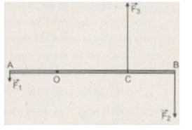
Câu 9 (0,25 điểm). Một con búp bê được chế tạo bằng hai loại gỗ. Đầu của nó bằng gỗ sồi có khối lượng riêng D₁ = 690kg/m³ và phần thân còn lại được làm bằng gỗ thông. Khối lượng phần đầu bằng khối lượng của nó và thể tích phần đầu bằng thể tích của nó. Khối lượng riêng D₂ của gỗ thông là…………..
Phần IV: Tự luận (7,0 điểm)
Câu 1 (2,0 điểm) Hai gương phẳng (M) và (N) đặt song song
quay mặt phản xạ vào nhau và cách nhau một khoảng AB = 40cm,
trên đoạn AB đặt một điểm sáng S cách gương (M) một đoạn
SA =16cm. Xét một điểm O nằm trên đường thẳng đi qua S
và vuông góc với AB có khoảng cách OS = 30cm.
a.Vẽ đường đi của hai tia sáng xuất phát từ S: một phản xạ
trên gương (N) tại I và truyền qua O; một tia sáng xuất
phát từ S phản xạ trên gương (N) tại H, trên gương (M)
tại K rồi truyền qua O.
b. Tính khoảng cách IB và KA.
c. Gọi S_{n} là ảnh đối xứng của S qua (N), S_{m} là ảnh đối xứng của S qua (M). Cho S chuyển động thẳng đều với vận tốc v=2cm/s trên đoạn thẳng SB hướng về phía điểm B. Tính vận tốc của S_{m} so với S, vận tốc của S_{m} so với S_{n}.
Câu 2 (1,5 điểm):
1.Ở hệ thống điện của một gia đình gồm có đèn compact,tivi, quạt điện, tủ lạnh và các công tắc. Có lúc, tất cả các dụng cụ này đều hoạt động, nhưng có lúc chỉ một hoặc vài dụng cụ hoạt động.
a. Các dụng cụ này được mắc nối tiếp với nhau hay song song với nhau? Tại sao?
b. Vẽ sơ đồ mạch điện minh hoạ gồm: nguồn điện; các công tắc; đèn (không sáng), ti vi (hoạt động), quạt (không hoạt động), tủ lạnh (hoạt động). Các đồ dùng điện trên sơ đồ mạch điện được kí hiệu là các điện trở.
2. Cho sơ đồ mạch điện như hình vẽ. Em hãy vẽ lại
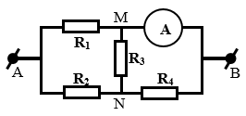
mạch điện tương thể hiện rõ các điện trở mắc nối tiếp
hay song song. Vẽ chiều dòng điện chạy trong
đoạn mạch đó.
Câu 3 (1,5 điểm): Một quả cầu có trọng lượng riêng d₁ = 8200N/m³, thể tích V₁=100cm³, nổi trên mặt một bình nước. Người ta rót dầu vào phủ kín hoàn toàn quả cầu. Trọng lượng riêng của dầu là d₂ = 7000N/m³ và của nước là d₃ = 10000N/m³.
a.Tính thể tích phần quả cầu ngập trong nước khi đã đổ dầu.
b. Nếu tiếp tục rót thêm dầu vào thì thể tích phần ngập trong nước của quả cầu thay đổi như thế nào?
Câu 4 (1,0 điểm): Từ độ cao 10 m, một vật được ném thẳng đứng lên cao với vận tốc 10m/s, lấy g = 10m/s².
a/ Tìm độ cao cực đại mà vật đạt được so với mặt đất.
b/ Ở vị trí nào của vật thì W_{đ} = 3Wt.
c/ Xác định vận tốc của vật khi W_{đ} = W_{t}.
d/ Xác định vận tốc của vật khi chạm đất.
Câu 5 (1,0 điểm): Một quả cầu rỗng làm bằng copper, khi thả vào trong cốc nước thì chìm hoàn toàn. Chỉ với các dụng cụ là lực kế và cốc nước hãy xác định thể tích phần rỗng (nước có trọng lượng riêng d_{n}, copper có trọng lượng riêng d_{cu})
******************** Hết ********************

PHÒNG GD&ĐT GIA LỘC  ĐỀ GIỚI THIỆU | HƯỚNG DẪN CHẤM ĐỀ THI  CHỌN HỌC SINH GIỎI  MÔN KHTN - VẬT LÍ - LỚP 9  NĂM HỌC 2024 - 2025  Thời gian làm bài 150 phút  (Hướng dẫn chấm gồm 04 trang)

Phần I: Trắc nghiệm nhiều lựa chọn. Mỗi ý đúng 0,25 điểm
Câu | 1 | 2 | 3 | 4
Đáp án | C | A | A | C
Phần II: Trắc nghiệm đúng / sai.
- Thí sinh trả lời đúng 1 ý được 0,1 điểm
- Thí sinh trả lời đúng 2 ý được 0,25 điểm
- Thí sinh trả lời đúng 3 ý được 0,5 điểm
- Thí sinh trả lời đúng 4 ý được 1,0 điểm
Câu 5 | Đúng | Sai
a | x
b | x
c |  | x
d |  | x
Phần III. Câu trắc nghiệm trả lời ngắn. Mỗi câu đúng 0,25 điểm
Câu 6 | 90 (J)
Câu 7 | 2 (N.m)
Câu 8 | 3 (m)
Câu 9 | 460 (kg/m³)
Phần IV: Tự luận (7đ)
Câu | ý | Đáp án | Điểm
1  (2,0điểm) | a | HS vẽ hình đúng (không cần giải thích cách vẽ, vẽ đúng đường đi của mỗi một tia sáng cho 1 điểm)  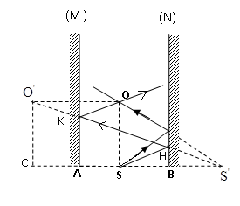 | 0,5
1  (2,0điểm) | b | Tính IB, KA.  - Vẽ C đối xứng S qua A.  - Tam giác S'IB đồng dạng với tam giác S'SO  - Tam giác S'KA đồng dạng với tam giác S'O'C nên ta có:  nên | 0,25  0,25  0,25  0,25
1  (2,0điểm) | c | 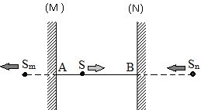  - Trong thời gian t điểm sáng S dịch chuyển sang phải đoạn đường là d thì:  - S_{m} dịch chuyển sang trái đoạn đường cũng là d, nên quãng đường S_{m} dịch chuyển so với S trong thời gian t là 2d. Vậy vận tốc của S_{m} so với S:  - S_{n} cũng dịch chuyển sang trái đoạn đường cũng là d, nên S_{m} không dịch chuyển so với , vậy vận tốc của S_{m} so với S_{n} bằng 0. | 0,125  0,125  0,125  0,125
2  (1,5điểm) | 1.a | Theo đề bài, có lúc, tất cả các dụng cụ này đều hoạt động, nhưng có lúc chỉ một hoặc vài dụng cụ hoạt động, chứng tỏ chúng được mắc song song với nhau, công tắc điều khiển từng thiết bị sẽ đóng hoặc ngắt để cho dòng điện đi qua hoặc không đi qua thiết bị tương ứng. | 0,5
2  (1,5điểm) | 1.b | Vẽ sơ đồ mạch điện minh họa như hình dưới. Chú ý chiều dòng điện.  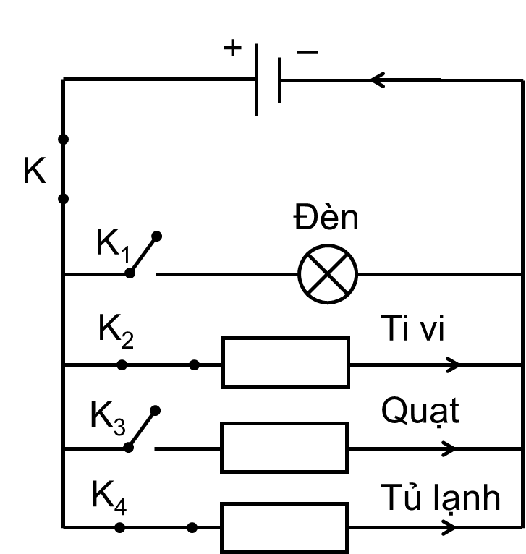 | 0,5
2  (1,5điểm) | 2 | Vì ampe kế có điện trở không đáng kể nên M và B cùng điện thế chập M và B mạch điện được vẽ lại như hình.  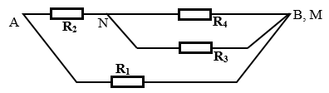 | 0,5
3  (1,5điểm) | a | Gọi V₁, V₂, V₃ lần lượt là thể tích của quả cầu, thể tích của quả cầu ngập trong dầu và thể tích phần quả cầu ngập trong nước. Ta có V₁=V₂+V₃ (1)  Quả cầu cân bằng trong nước và trong dầu nên ta có: V₁.d₁=V₂.d₂+V₃.d₃ . (2)  Từ (1) suy ra V₂=V₁-V₃, thay vào (2) ta được:  V₁d₁=(V₁-V₃)d₂+V₃d₃=V₁d₂+V₃(d₃-d₂)  V₃(d₃-d₂)=V₁.d₁-V₁.d₂  Thay số: với V₁=100cm³, d₁=8200N/m³, d₂=7000N/m³, d₃=10000N/m³ | 0,25  0,25  0,25  0,25
3  (1,5điểm) | b | Từ biểu thức: . Ta thấy thể tích phần quả cầu ngập trong nước (V₃) chỉ phụ thuộc vào V₁, d₁, d₂, d₃ không phụ thuộc vào độ sâu của quả cầu trong dầu, cũng như lượng dầu đổ thêm vào. Do đó nếu tiếp tục đổ thêm dầu vào thì phần quả cầu ngập trong nước không thay đổi. | 0,25  0,25
4  (1,0điểm) | a | - Chọn gốc thế năng tại mặt đất.  .  .  .  .  A  O  C  B  H  h  h₁  D  .  + Cơ năng tại O: W _{(O)} =  + Cơ năng tại A:  Theo định luật bảo toàn cơ năng:  W _{(O)} = W_{(A)}  Suy ra: | 0,5
4  (1,0điểm) | b | Tìm h₁ để (W_{đ1} = 3W_{t3})  Gọi C là điểm có W_{đ1} = 3W_{t3}  + Cơ năng tại C: W_{C} = 4W_{t1} = 4mgh₁  Theo định luật BT cơ năng: W_{C} = W_{A}  Suy ra: | 0,5
 | c | Tìm v₂ để W_{đ2} = W_{t2}  Gọi D là điểm có W_{đ2} = W_{t2}  + Cơ năng tại D: W_{D} = 2W_{đ2} = mv₂²  Theo định luật BT cơ năng:  W_{D} = W_{A}) | 0,5
 | d | Cơ năng tại B: W_{B} =  Theo định luật BT cơ năng: W_{B} = W_{A} | 0,5
5  (1,0điểm) |  | B1. Dùng lực kế xác định khối lượng quả cầu trong không khí.  Ta có: P = d_{cu}.V (1) , V là thể tích phần đồng tạo nên quả cầu.  B2. Thả quả cầu ngập hoàn toàn trong cốc nước và cân (quả cầu không chạm đáy)  Ta được: P' = P – F_{A} = P – d_{n}.V' (2) với V' là thể tích quả cầu.  Từ (1) và (2) ta có: V = và  Ta có, thể tích phần rỗng là: | 0,25  0,25  0,25  0,25

Chú ý: Học sinh làm theo cách khác vẫn cho điểm tối đa.

………………………Hết…………………………

